令和６年 放射３年 保健科学研究院 部局講習
放射線業務従事者に対する教育訓練更新講習
４月８日8：４５－１０：１５ Web受講者は
hokudaikatoh@gmail.comへメールにて提出を。
学生番号： 氏名：
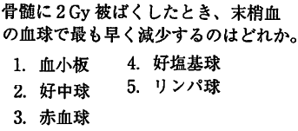
問題 以下の問題に答えよ。
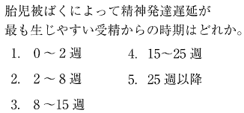
a. b.

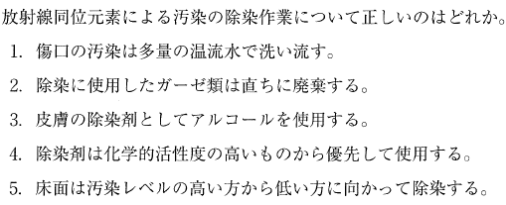
c.

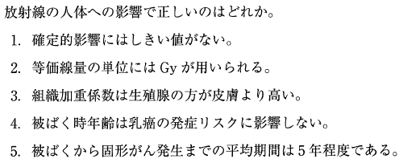
d.

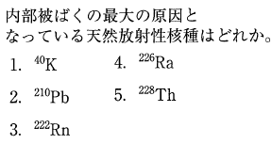
御意見、御感想：
e.

解答：a. b. c. d. e. .

